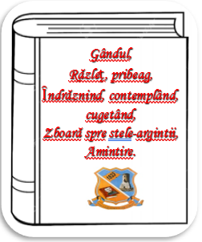
PROIECT DIDACTIC

DATA:
ŞCOALA: Școala Gimnazială ,,Vasile Cârlova” Târgovişte
CLASA: a VII-a
PROPUNĂTORI: prof. Ghiță Tatiana
prof. Mâniceru Adriana
OBIECTUL: Limba şi literatura română
TEMA GENERALĂ: Orizonturile lumii şi ale cunoaşterii
UNITATEA DE ÎNVĂŢARE: Aproape de ceilalți
TITLUL LECŢIEI: Textul narativ literar (Text suport: Unde-am greșit?!, de Alex Moldovan)
TIPUL LECŢIEI: recapitulare – sistematizare
COMPETENŢE GENERALE:
2. Receptarea textului scris de diverse tipuri;
3. Redactarea textului scris de diverse tipuri;
4. Utilizarea corectă, adecvată şi eficientă a limbii în procesul comunicării orale şi scrise.

COMPETENŢE SPECIFICE: | CONTINUTURI;  DOMENIILE DE CONŢINUT
2.1 Recunoaşterea modurilor în care sunt organizate informațiile din texte literare şi nonliterare, continue, discontinue şi multimodale;  2.2. Compararea diferitelor puncte de vedere exprimate pe marginea unor texte diverse;  3.1. Redactarea unui text complex, având în vedere respectarea etapelor procesului de scriere şi selectarea unor structuri adecvate intenției de comunicare;  4.2. Exprimarea clară a intenției comunicative prin corelarea achizițiilor lexicale şi semantice cu cele sintactice şi morfologice din limba română standard; | Narativul literar;  Structuri textuale: secvențe de tip narativ, descriptiv;  Elemente grafice specifice diverselor tipuri de texte: organizarea unui text în funcție de situația de comunicare.  Lectură şi redactare

OBIECTIVE OPERAŢIONALE:
- Să identifice coordonatele narative dintr-un text multimodal /banda desenată (corelare cu c.s. 2.1.);
- Să completeze informațiile de pe cartonaşe, corespunzătoare conceptelor operaționale, referitoare la textul narativ literar: autor, narator, personaje, timp, spațiu, acțiune (corelare cu c.s. 4.2.);
- Să realizeze o pagină de jurnal de călătorie, utilizând descrierea (corelare cu c.s. 3.1.);
- Să redacteze texte narative şi descriptive, respectând specificul compozițional al acestora (corelare cu c.s. 2.2., 4.2.).
- Să producă diferite mesaje care surprind modificarea finalului textului, respectiv nararea evenimentelor din perspectiva altui personaj, folosind în mod adecvat cunoştințele despre text şi categoriile gramaticale studiate (corelare cu c.s. 2.2.);

ACTIVITĂŢI DE RECAPITULARE - SISTEMATIZARE:
A1 -formularea unor enunțuri privind mesajul unor texte multimodale (corelare cu c.s. 2.1);
A2 -exerciții de completare a informațiilor esențiale privind structura textului literar narativ (corelare cu c.s. 4.2.);
A3 -exerciții de redactare a unei pagini de jurnal de călătorie, utilizând descrierea (corelare cu c.s. 3.1.)
A4 -exerciții de redactarea a unor texte narative şi descriptive (corelare cu c.s. 2.2., 4.2.);
A5 -exerciții de exprimare a preferințelor, justificând alegerea făcută. (corelare cu c.s. 4.2.)

STRATEGIA DIDACTICĂ:

Metode şi procedee didactice: conversaţia euristică, explicația, schimbă finalul, exercițiul, lucrul cu textul, explozia stelară, jocul de rol, problematizarea, copacul sentimentelor.
Forme de organizare ale activităţii: activitate frontală, alternată cu activitate individuală;
Metode și tehnici de evaluare: chestionarea orală, aprecierea verbală, evaluare prin test formative on-line, autoevaluare.

Resurse:
- Umane: 20 de elevi
- Materiale/mijloace de învăţământ: markere, fişe de lucru, foi A3, videoproiector, flipchart, cartonaşe colorate.
- Timp: 50 de minute

Locul de desfăşurare a lecţiei:
-sala de clasă.

Bibliografie:
Programa şcolară de Limba și literatura română, Clasele a V-a – a VIII-a, București, 2017.
Florentina Sâmihăian, Sofia Dobra, Monica Halaszi, Anca Davidoiu-Roman, Horia Corcheş, Limba şi literatura română. Manual pentru clasa a VII-a, Bucureşti, 2019, Ed. Art Klett.
Cătălina Popa, Onorica Tofan, Aurelia Stancu, Mihaela Bahrim, Elena Corcăcel, Mirela Dragomir, Limba şi literatura română. Manual pentru clasa a VII-a, Bucureşti, 2019, Ed. Intuitext.
Ilie Emanuela, Didactica literaturii române. Fundamente teoretico-aplicative, ediţia a II-a revăzută şi adăugită, Iaşi, 2008, Ed. Polirom.
LearningApps.org - module de învățare interactive și multimedia
https://www.youtube.com/
https://kahoot.com/
https://kahoot.it/

Secvențele instruirii/  durata | OB  OP | Crearea situațiilor de învățare |  | Strategii didactice |  |  | Metode/  Instrumente de evaluare
 |  | Activitatea profesorului | Activitatea elevilor | Metode/  procedee | Mijloace de învăţământ | Forme de organizare
1. Moment organizatoric  2’ |  | ● Asigur condiţiile optime desfăşurării orei de limba şi literatura română. | ● Elevii se pregătesc pentru începerea orei de limba şi literatura română. | Conversaţia |  | Activitate frontală
2. Captarea atenţiei  5’ |  | ● Prezint elevilor un film în care este ilustrată o situație de viață: un copil pasionat de animație pe calculator îşi achiziționează o tabletă (link: https://www.youtube.com/watch?v=T1mUAvG6DXk&ab_channel=Undar)  ● Solicit elevilor să găsească elementele comune dintre imagini şi textul lecturat în această unitate de învățare (Unde-am greşit? de Alex Moldovan). (Anexa 1) | ● Elevii își expun punctele de vedere, argumentându-le. | Conversaţia  euristică | Videoproiec-tor | Activitate frontală | Chestionarea orală
3. Anunţarea temei şi a obiectivelor operaționale  2’ |  | ● Anunţ titlul lecţiei și precizez obiectivele operaționale, într-o formă accesibilă elevilor.  ● Notez pe tablă data şi titlul lecţiei: Textul narativ literar (textul suport: Unde-am greşit? de Alex Moldovan ) | ●Elevii ascultă cu atenţie. | Conversaţia euristică |  | Activitate frontală
5.Prezenta-rea conţinutu-lui şi dirijarea învăţării/  procesului de recapitula-re şi sistemati-  zare  25’ | O1  O4  O3  O5  O2  O5 | În funcție de aptitudinile fiecărui elev, vor fi prezentate materialele pe care le-au realizat.  ● A1: formularea unor enunțuri privind mesajul unor texte multimodale;  Solicit unui elev să prezinte o bandă desenată ce surprinde momentele din textul suport, respectând ordinea logică şi cronologică a evenimentelor.  (Anexa 2)  Le propun elevilor să răspundă la întrebările care vizează înțelegerea textului.  https://learningapps.org/watch?v=pt8h508i322  ● A2: exerciții de completare a informațiilor esențiale privind structura textului literar narativ;  Pentru a evidenția conceptele operaționale caracteristice textului narativ autor, narator, personaje, timp, spațiu, acțiune, elevii vor citi ideile notate pe cartonaşele pe care le vor lipi, ulterior, pe tablă. Totodată, vor fi îndrumați să completeze spațiile libere de pe foaia de flipchart cu informațiile care vizează structura textului narativ. (Anexa 3)  ● A3: exerciții de redactare a unei pagini de jurnal de călătorie, utilizând descrierea  Le sugerez elevilor să-şi imagineze că, în timpul călătoriei lor cu vaporul, au găsit pe punte, rătăcită, o pagină din jurnalul de călătorie al tabletei.  ● A4: exerciții de redactarea a unor texte narative şi descriptive  Le împrumut elevilor pălăria primită de la bunicul, cea care m-a ajutat pe mine să scap de emoții, şi-i încurajez să citească o compunere narativă în care au suprins o întâmplare ce ar fi putut avea loc în timpul unei drumeții pe care tableta şi copilul au făcut-o la munte, apoi îi provoc să menționeze câteva situații în care băiatul ar fi putut folosi tableta pe parcursul drumeției.  Având în vedere faptul că finalul textului este trist, le sugerez elevilor să-şi imagineze un alt final al textului suport.  ● A5: exerciții de exprimare a preferințelor, justificând alegerea făcută;  Le cer elevilor să numească două situații în care ar prefera folosirea computerului în favoarea tabletei.  ● A4: exerciții de redactarea a unor texte narative şi descriptive;  Fiindcă suntem tentați să judecăm atitudinea nepăsătoare a băiatului, o să-i dăm şansa unui elev să-l reprezintă în această situație stânjenitoare şi să-i motiveze comportamentul. Se vor face trimiteri şi la situații din viața reală a elevilor pentru a sublinia mesajul textului.  . | ● Elevul solicitat prezintă acțiunea suprinsă în imagini.  Elevii răspund la întrebări.  ● Elevii prezintă ideile notate pe cartonaşe, ascultă indicațiile profesorului, apoi lipesc materialele realizate pe tablă.  ● Răspund la întrebările: Ce?, Când?, Unde?, Care?, Cine?,De ce?  ●Un elev citeşte jurnalul de călătorie.  ● Elevii ascultă lucrarea colegului, facând aprecieri cu privire la structura compozițională şi la expresivitatea textului.  Aceştia propun situații în care ar folosi dispozitivul pentru a imortaliza anumite peisaje montane.  ● Elevii citesc mai multe variante de final.  ● Elevii numesc situațiile în care preferă tableta, precizând avantajele pe care le au în alegerea făcută.  ● Valorificând informațiile din text şi apelând la propriile emoții, un elev susține cauza personajului. | Conversaţia euristică  Jocul de rol  Explozia stelară  Învăţarea prin descoperire  Conversaţia euristică  Lucrul cu textul  Problemati-zarea  Conversaţia euristică  Problemati- zarea  Schimbă finalul  Problemati-zarea  Conversaţia euristică  Problemati-zarea  Conversaţia euristică | Bandă desenată  Cartonaşe  Flipchart | Activitate frontală  Activitate individuală  Activitate individuală  Activitate frontală  Activitate individuală  Activitate frontală  Activitate individuală | Aprecierea răspunsurilor  Aprecierea răspunsurilor  Aprecierea răspunsurilor  Aprecierea răspunsurilor  Aprecierea răspunsurilor
6. Obţinerea performanţei și asigurarea feed-back-ului |  | ● Elevii formulează aprecieri pe parcursul întregii lecții în legătură cu produsele activității individuale care au avut scopul de a-i valoriza din perspectiva inteligențelor multiple. |  |  |  |  | Aprecierea verbală
7. Integrarea evaluării de tip formativ  5’ |  | ● Le propun elevilor să acceseze platforma Kahoot și să deschidă linkul https://create.kahoot.it/share/evaluare-formativa/f17ffff6-0931-4886-9b1d-d53dbdffb84e  pentru a rezolva individual un test formativ. Explic elevilor modul de rezolvare a sarcinilor. | ● Elevii accesează platforma Kahoot și deschid linkul, apoi introduce codul și rezolvă sarcinile după indicaţiile profesorului.  *Elevii folosesc cartonaşe colorate pentru a anunța poziția ocupată în clasamentul final: cartonaş verde – prima poziție, cartonaş roşu- a doua poziție, cartonaș albastru – a treia poziție, cartonaș violet – alte poziții. | Exercițiul | Test formativ  Cartonaşe colorate | Activitate individuală  Activitate frontală | Evaluare formativă  Autoevaluare
8.Intensificarea retenției și a transferului cunoştinţelor  3` |  | ● Comunic tema pentru acasă, diferențiată:  - tema 1: Exprimați-vă opinia cu privire la rolul dispozitivelor digitale în activitatea şcolară.  - tema 2: Desenează o tabletă la care nu ar mai renunța niciun copil. | ●Elevii ascultă explicațiile. | Conversația  Explicația |  | Activitate frontală
9. Evaluarea activității didactice  2’ |  | ●Solicită elevilor să-şi exprime opiniile despre activitate, folosind metoda Copacul sentimentelor.  *Apreciază global şi individual aportul elevilor la lecţie. | ●Elevii exprimă aspectele pozitive şi aspectele negative ale activităţii (emoji) , tinând cont de obiectivele propuse la începutul lecţiei. | Metoda Capacul sentimente- lor | Fișa de evaluare a activității | Activitate frontală | Aprecierea verbală

Anexa 1
Textul narativ literar
Text suport: Unde-am greșit?!
de Alex Moldovan
Nu mi-aș fi închipuit niciodată că se va ajunge la asta. Nu, în ruptul capului nu mi-aș fi închipuit așa ceva. Merit mai mult respect! În plus, sunt bună la ceea ce fac – foarte bună, dacă e să ne luăm după ce-au spus despre mine oameni care chiar se pricep. Și atunci, unde-am greșit?!
Povestea a început când am fost pusă la curent cu ce avea să mi se întâmple. Urma să fiu vândută în Europa. Da, știu cum sună. Mie îmi place chiar foarte mult Orientul Îndepărtat, așa că nu m-am bucurat deloc.
De fapt, totul a început mult mai devreme, când am văzut lumina zilei. Vă implor, nu vă grăbiți să mă judecați. Pentru unii dintre voi, obiceiul acesta poate părea inacceptabil, dar la noi așa au stat lucrurile dintotdeauna. Am știut de la bun început ce soartă mă așteaptă și am acceptat-o. În fond, pentru asta am fost pregătită. Nu că m-ar fi ajutat prea mult dacă m-aș fi opus. M-am născut în Thailanda și sunt mândră de originea mea – dar îmi știu lungul nasului și n-am visat niciodată c-aș fi putut ajunge altceva decât sunt. Așa că n-aveți idee cât m-am bucurat. Era un vis devenit realitate. Visul meu și al tuturor surorilor mele.
Am călătorit cu vaporul, eu și suratele mele, și ne-am plictisit de moarte. Închise în cală, separat, fără posibilitatea de-a vorbi cu cineva, cu oricine, săptămâni întregi! De câteva ori am crezut că n-o să mai ajung niciodată sau c-o să-mi pierd mințile pe drum. La ce bun că vorbesc câteva limbi străine sau că am acces la atâtea informații interesante dacă n-am cui le împărtăși? Think outside the box, mi-am repetat tot drumul, gândește neconvențional, descoperă partea bună a lucrurilor. M-a ajutat să rezist și faptul că am avut acces la wi-fi. Mi-am descărcat filme, am ascultat muzică, am intrat pe forumuri și așa mai departe. Pentru mine, viața fără internet e pustie, sunt o dependentă fără speranță.
Imediat ce am ajuns în Europa, am fost trimise în diferite țări. Eu am ajuns în România. Ro-mâ-ni-a! Mi-a plăcut cum sună numele țării, are o melodicitate aparte. M-am și documentat puțin înainte, pe Wikipedia: „țară situată în sud-estul Europei Centrale, pe cursul inferior al Dunării, la nord de peninsula Balcanică și la țărmul nord-vestic al Mării Negre. Pe teritoriul ei este situată aproape toată suprafața Deltei Dunării și partea sudică și centrală a Munților Carpați”. Ce frumos părea totul! Visam deja să văd marea! Dar și să colind munții cu noul meu stăpân. Speram că mă va duce peste tot. Cât de mult greșeam...
Apoi l-am cunoscut. Prima impresie a fost grozavă! De cum m-a văzut, s-a repezit la mine, m-a studiat pe toate părțile și a spus pe un ton categoric:
— Pe asta o vreau!
M-am bucurat să văd atâta hotărâre. Recunosc, mi-ar fi plăcut să fie, poate, puțiiiin mai delicat, mai politicos, dar e de înțeles. E și foarte tânăr, aproape un copil. Știți cum sunt băieții la vârsta asta dificilă. Și n-a fost tot: m-a strâns la piept cu drag. De emoție, m-am blocat – un comportament complet nelalocul lui. Mi s-a făcut puțin rușine, dar am avut noroc, nu observase nimeni momentul jenant.
Perioada care a urmat nu se poate descrie în cuvinte. Au fost săptămâni de vis. Momentele când mă ducea la școală și mă prezenta plin de mândrie colegilor. Când le spunea ce lucruri frumoase am mai descoperit împreună și ridicau cu toții sprâncenele a mirare. Și n-au fost puține situațiile în care m-am simțit urmărită de privirile admirative ale prietenilor lui, dar le-am ignorat. N-aveau decât să sufere, invidioșii. Odată – asta a fost chiar la început, când încă nu știam prea multe unul despre celălalt –, am tras cu urechea în timp ce vorbea la telefon cu cel mai bun prieten (știu, nu-i frumos, da-i sănătos!). I-a spus că nu-și dă seama cum a putut trăi fără mine până acum. A fost cel mai frumos lucru pe care l-am auzit vreodată! Și, probabil, ultimul.
Prima dezamăgire a venit, dacă nu mă înșel, într-o sâmbătă, la vreo două luni după ce ne cunoscuserăm. Și ziua începuse perfect! Era o dimineață splendidă de vară și am ieșit în oraș, unde am făcut niște poze mi-nu-na-te. Am fost teribil de mândră de mine. Ajunși acasă, surpriză: le-a postat pe Facebook spunând că el le-a făcut. Ha! Aș vrea s-o văd și pe asta: nici măcar n-avea o cameră foto. Putea să-mi dea cel puțin un tag, acolo, dar nici pomeneală. Da, știu, poate că și eu am greșit: ar fi trebuit să spun ceva, orice, dar am simțit că nu-i momentul potrivit.
Mare greșeală.
Și cred că a simțit ceva, pentru că, deodată, nu mai eram bună. Nimic din ce făceam nu era suficient de bine, de repede sau pe placul domniei sale, care doar dădea comenzi și se aștepta să le execut. Se enerva din te miri ce și mă certa întruna, folosind un limbaj tot mai urât.
În scurt timp, am cedat. Memoria a început să mă lase și să-mi joace feste tot mai des. Un lucru era clar: nu era așa cum mă așteptasem. Mă simțeam... cum să spun... folosită. Între noi fie vorba, nici el nu era tocmai perfect. […]
Apoi, într-o zi m-a uitat, pur și simplu, acasă. Vă dați seama? A fost sinistru! Am stat închisă ca proasta toată ziua. E adevărat că la întoarcere și-a cerut scuze și m-a ținut alături de el până noaptea, târziu, dar n-am putut să nu mă întreb dacă asta n-avea să se repete.
S-a repetat. De atâtea ori, încât la un moment dat a devenit obișnuință. Îmi arunca o privire, clătina nemulțumit din cap și pleca trântind ușa, bombănind insulte la adresa mea. Ba că mă mișc încet, ba că nu-mi fac treaba cum trebuie sau că, dacă ar fi știut cum mă comport, nu și-ar fi bătut capul să mă comande.
Auzi acolo, că mă mișc încet! Sunt curioasă cum s-ar descurca el dacă ar avea pe cap jumătate – nu jumătate, a suta parte! – din lucrurile de care trebuie să mă ocup singură. Nu sunt infailibilă, e adevărat, dar el știa asta când m-a ales. Nu mi se părea corect.
Era un cerc vicios: când se supăra pe mine, mă înfierbântam toată, nemaiștiind ce să mai fac, așa că el se enerva din nou și tot așa. Când rămâneam blocată de comportamentul lui tot mai agresiv, mă arunca într-un colț și nu-mi mai arunca nicio privire toată ziua. Nu știam ce să mai fac. Sleită de puteri, nu mai aveam energie nici cât să intru pe net, singura plăcere care-mi rămăsese.
Au urmat zile întregi în care prefera să stea pe calculator, în loc să-și petreacă timpul cu mine. A trebuit să înfrunt crudul adevăr: se plictisise de mine. Și asta se vedea din comportamentul lui tot mai bădărănesc. Am încercat să-l fac să-și dea seama că mă rănește, dar degeaba.
În cele din urmă, a făcut inimaginabilul: M-A VÂNDUT! Și nu oricum, ci, culmea cinismului, folosindu-se... de mine. A postat un anunț foarte explicit pe un site de vânzări-cumpărări. […]
Mi-ar plăcea să știu că fac parte din ultima generație care pățește așa ceva. […] Unele lucruri nu se schimbă niciodată.
În fond, nu e asta soarta oricărei tablete?

Anexa 2
- Pe asta o vreau!

Am călătorit cu vaporul, eu și suratele mele, și ne-am plictisit de moarte.
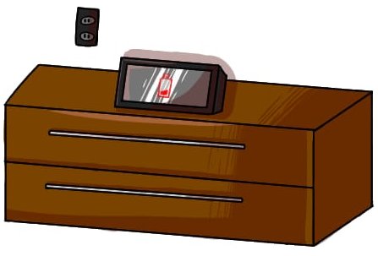
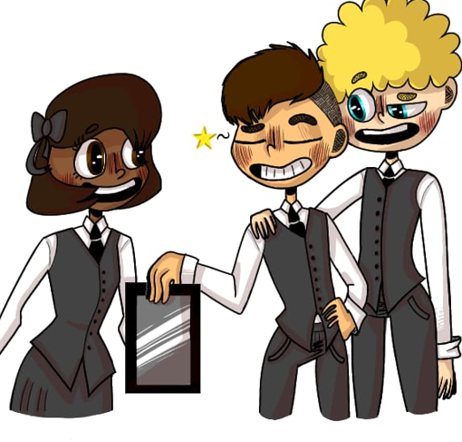
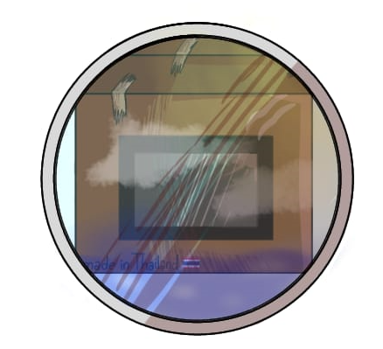
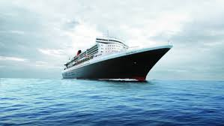
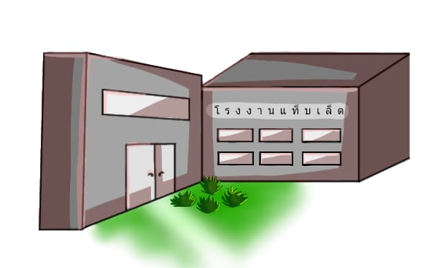
Mă prezenta plin de mândrie colegilor…
Apoi, într-o zi m-a uitat, pur și simplu, acasă.
În cele din urmă, a făcut inimaginabilul: M-A VÂNDUT!
Se mișcă încet. O voi vinde!
Oau!!!!
Mă ducea la școală...
Închise în cală...

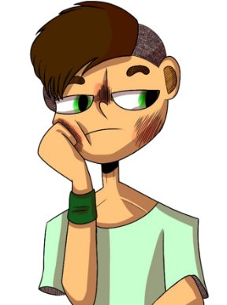

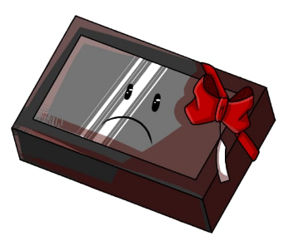

Anexa 3
Eu sunt ...
TIMPUL
• Ce interval/momente pun la dispoziția desfășurării acțiunii?
• Mă desfășor liniar sau fac și salturi înapoi?

Eu sunt ..
TABLETA
• Cine sunt?
• Ce rol am în raport cu întâmplările din text?
• Particip la acțiune?
• Ce știu despre întâmplările relatate?
• Ce nu știu despre întâmplările relatate?

Eu sunt ...
SPAȚIUL
• Ce locuri pun la dispoziția desfășurării acțiunii?

Eu sunt ...
UN COPIL
• Cine sunt?
• Ce rol am în raport cu întâmplările din text?
• Particip la acțiune?
• Ce știu despre întâmplările relatate?
• Ce nu știu despre întâmplările relatate?
Când?

Unde?
Cine?

Unde-am greșit?!

Eu sunt …
AUTORUL
-Cine sunt?
-Ȋn ce raport mă aflu cu tableta?
-Ce ştiu despre acțiunea din text?

Eu sunt ...
ACȚIUNEA
• Când mă desfășor: în trecut, în prezent sau în viitor?
• Câte fire narative am?
• Mă desfășor prin înlănțuire sau prin alternanță?

Eu sunt …
NARATORUL
-Cine sunt?
-Ce rol am în raport cu întâmplările din text?
-Particip la acțiune?
-Ce ştiu despre întâmplările relatate?
-Ce nu ştiu despre întâmplările relatate?

Care?
Ce?

